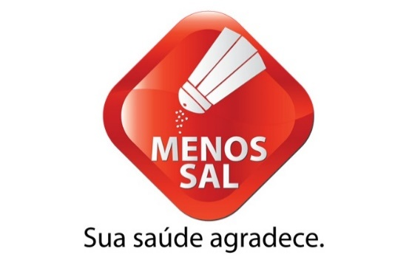
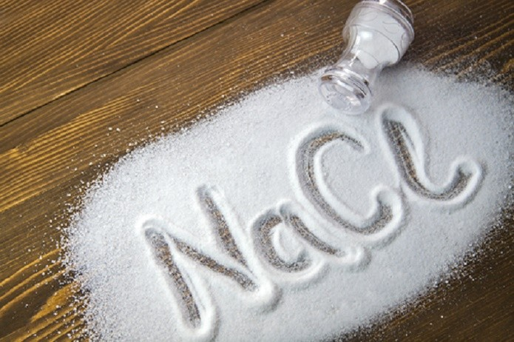
Alimento | Quantidade de Sal em 100 g de alimento
Planta (creme vegetal para barrar) | 1,40 g
Caldo de galinha (Knorr) | 59 g
Ketchup | 1,77 g
Massa pimentão | 13 g
Polpa de tomate | 0.15 g
ALERTA | Hipertensão,  Doenças cardiovasculares,  Excesso de peso,  Etc…
SOLUÇÃO | Utilizar especiarias (pimenta,…)  Utilizar ervas aromáticas (coentros, alecrim,…)  Limão  Lima  Etc…
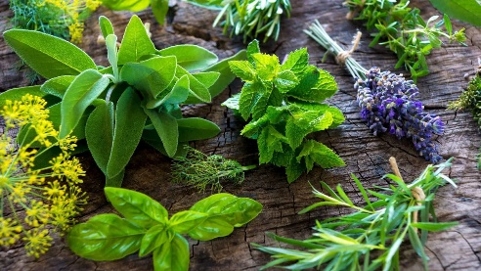
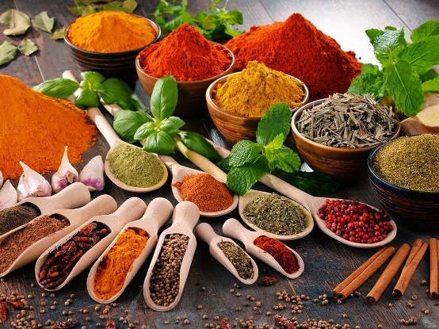
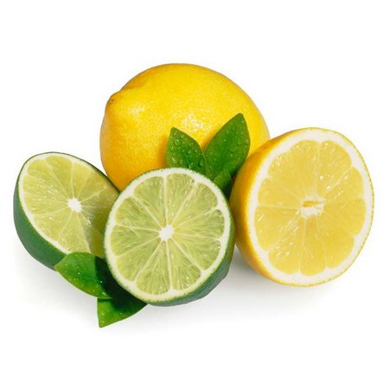
ALERTA AO SAL

